Расскажи своим детям о пожарной безопасности
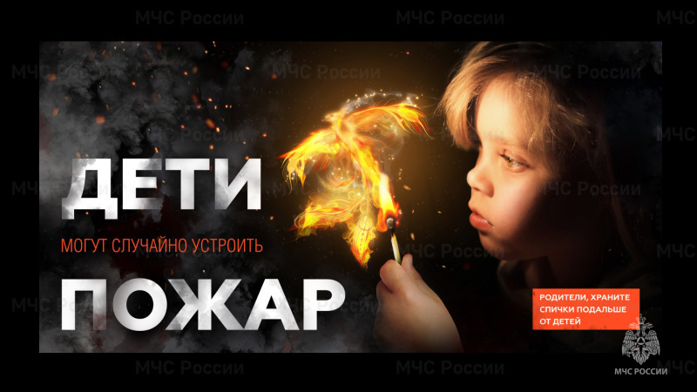

Существует много причин возникновения пожаров, но часто именно неосторожность и детская шалость служат поводом для начала загорания. Когда ребенок остается один, особенно проявляется его стремление к самостоятельности. Дети в своих разнообразных играх часто повторяют поступки и действия взрослых, имитируя их поведение.
Родители должны помнить, что оставлять детей одних очень опасно. В случае пожара малыш не сможет самостоятельно выбраться. Помните, что, спасаясь от огня и дыма, дети обычно прячутся в укромном месте.
Что может послужить причиной пожара?
1. Ребёнок, увлечённый своей игрой, может положить игрушку в микроволновую печь. Включив её, микроволновая печь сразу же заискриться.
2. Оставленный на кухне ребёнок может включить конфорку плиты, даже не осознав это.
3. Включая, выключая лампочки, ребёнок может вызвать перенапряжение в сети. Лампочка может взорваться и стать причиной пожара.
4. Оставленные свечи после детского праздника или ухода гостей, могут привести к пожару.
5. Пробегающий ребёнок может опрокинуть работающий утюг на ковёр, тот загорится моментально.
Отдел надзорной деятельности и профилактической работы по г. Железногорску и Железногорскому району рекомендует следовать урокам пожарной безопасности и обучать детей быть внимательными и осторожными. Помните: подобные уроки должны начинаться с самого раннего детства. Незабывайте: гораздо легче предотвратить пожар, чем его потушить. Простые меры предосторожности помогут вам обезопасить себя и своих детей.
ОНД и ПР по г.Железногорску и Железногорскому району

